ГУАП

КАФЕДРА № 42

ОТЧЕТ
ЗАЩИЩЕН С ОЦЕНКОЙ ПРЕПОДАВАТЕЛЬ

ассистент |  |  |  | Д. Д. Савельева
должность, уч. степень, звание |  | подпись, дата |  | инициалы, фамилия

ОТЧЕТ О ЛАБОРАТОРНОЙ РАБОТЕ №3

Виртуальная локальная сеть
по курсу: Инфокоммуникационные системы и сети

РАБОТУ ВЫПОЛНИЛ

СТУДЕНТ гр. № | 4321 |  | Г.В. Буренков
 |  | подпись, дата | инициалы, фамилия

Санкт-Петербург 2025

СОДЕРЖАНИЕ
1. Цель работы 2
2. Ход выполнения работы 3
3. Настройка маршрутизатора 12
4. Проверка результата 19
5. Вывод 23

1. Цель работы
Целью данной лабораторной работы является нарабатывания практических навыков настройки виртуальных локальных сетей на оборудовании Cisco и Mikrotik.

2. Ход выполнения работы
Для выполнения исследования виртуальных сетей была использована среда Eve-NG вместе с образами Cisco IOL и Mikrotik. Структурная схема сети, которую предстоит настроить в дальнейшем, представлена на рисунке 1.
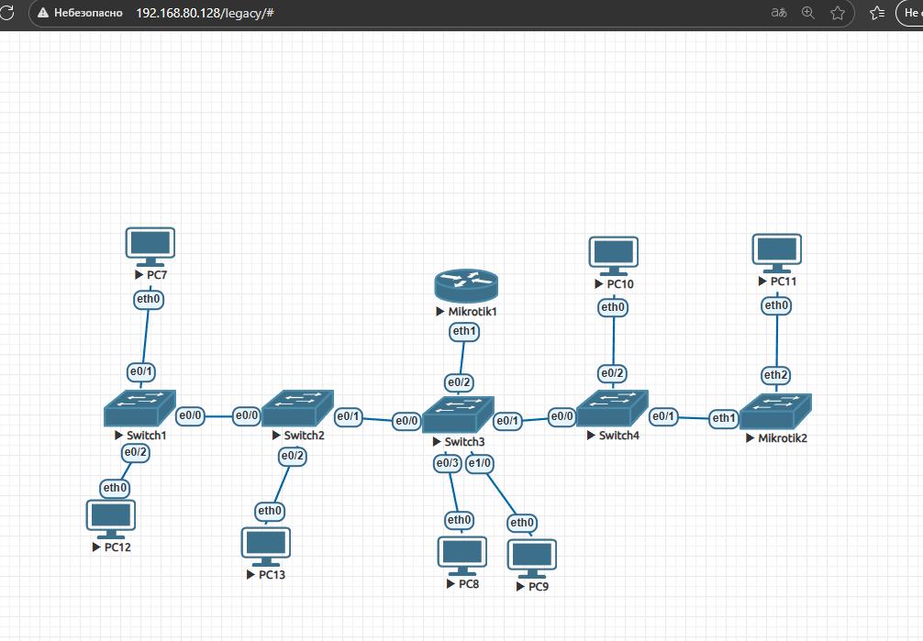
Рисунок 1 – Структура сети.

На данном рисунке 1 показаны коммутаторы Switch1 – Switch4, настроенные с использованием образа Cisco IOL, а также маршрутизаторы Mikrotik1 и Mikrotik2, для которых использовались соответствующие образы. Виртуальные ПК (PC7 – PC13) образуют сеть, которую нужно настроить в рамках работы.
Работа по настройке сети была начата с конфигурации Switch1. После проведения настройки, список виртуальных сетей выглядел, После добавления новых сетей, с помощью команды show vlan, можно увидеть, что они были успешно добавлены, это показано на рисунке 2.
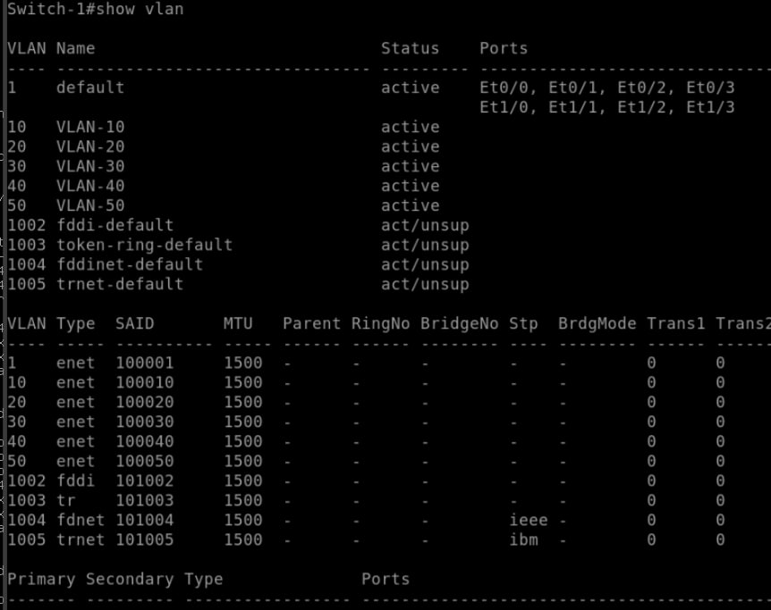
Рисунок 2 – Список виртуальных сетей после добавление VLAN

Затем с помощью команд int (для выбора порта), description (для изменения описания), и switchport (для настройки конфигурации порта) были настроены порты на коммутаторе, к которым подключены другие устройства. Порты, соединяющие коммутаторы, были настроены для работы с тегированным трафиком, а порты, подключенные к виртуальным ПК, были настроены для работы с нетегированным трафиком.
Конфигурацию портов можно проверить с помощью команды do sh run, если выйти из режима конфигурации, или с помощью команды sh run, если остаться в нем. После завершения настройки была использована команда write для сохранения конфигурации.
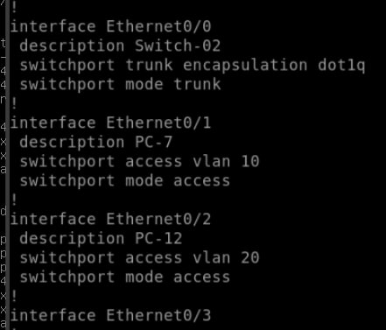
Рисунок 3 – Проверка конфига сети с помощь sh run для Switch-1

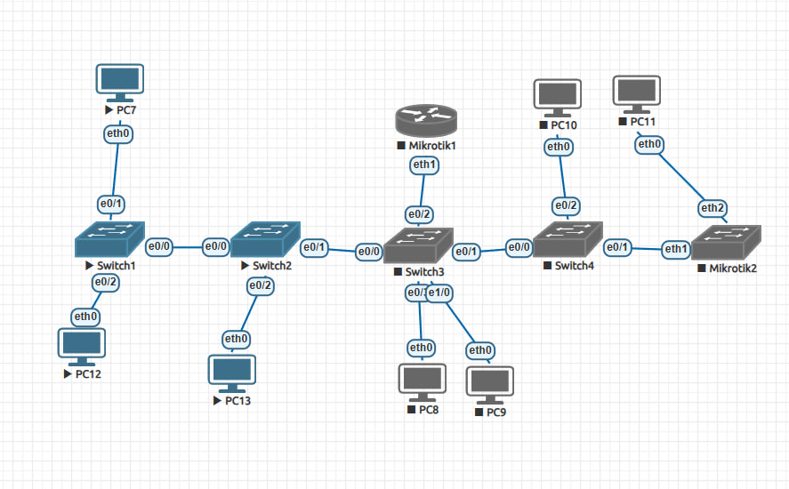
Рисунок 4 – Включение устройств для ping PC12->PC13 и PC12->PC-7

Для того чтобы не настраивать виртуальные сети на каждом коммутаторе, было решено назначить Switch1 сервером VTP, а остальные коммутаторы настроить как VTP-клиенты. Процесс настройки VTP-сервера показан на рисунке 5.
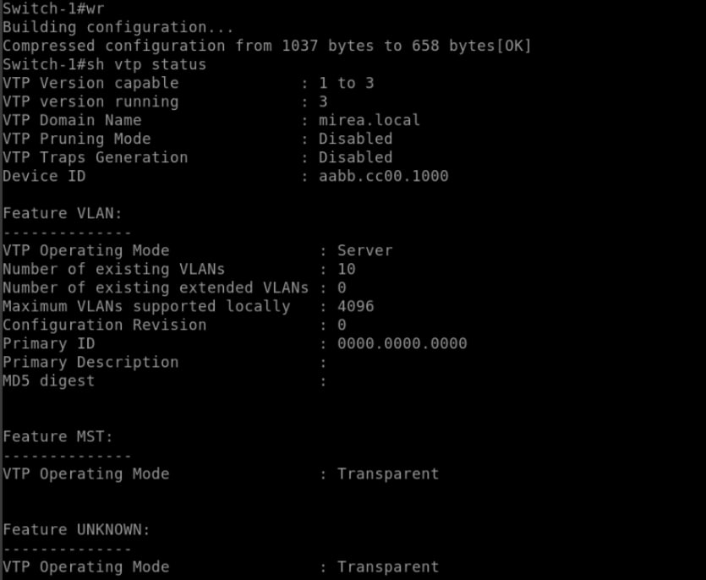
Рисунок 5 – Назначение коммутатора 1 ВТП-сервером

Следующий шагом было назначение второго коммутатора в качестве клиента VTP-сервера. Результат настройки VTP-клиента показан на рисунке 6.
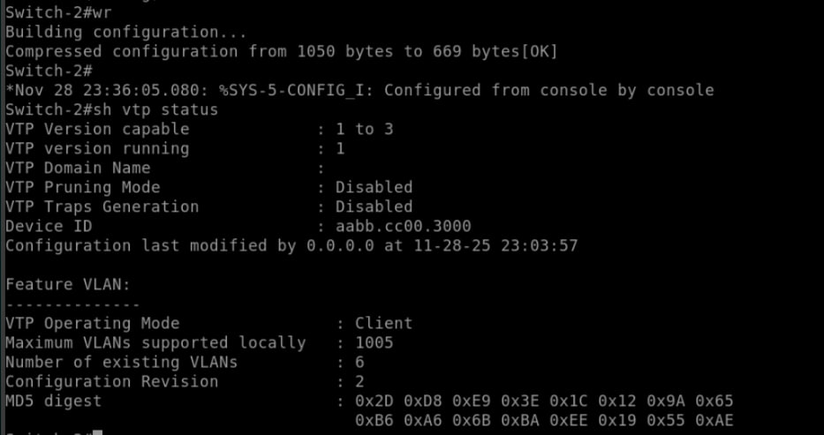
Рисунок 6 – Назначение коммутатора 2 ВТП-клиентом

Затем, аналогично Switch2, были настроены Switch3 и Switch4. Их конфигурация, виртуальные сети и статус VTP-клиентов представлены на рисунках 7-12. Единственное отличие в процессе их конфигурации заключается в том, что настройка списка виртуальных сетей проводилась автоматически, без необходимости вручную добавлять сети.
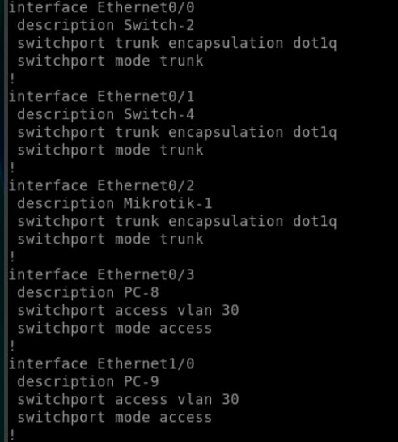
Рисунок 7 – Проверка конфига сети с помощь sh run для Switch-2

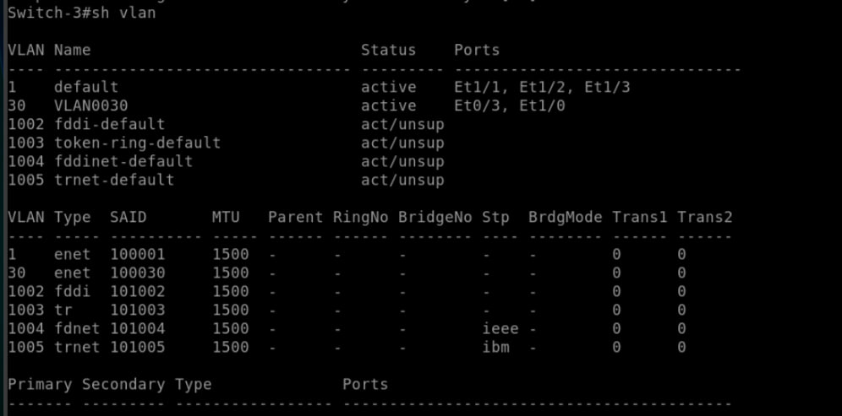
Рисунок 8 – Статус VLAN на Switch3.

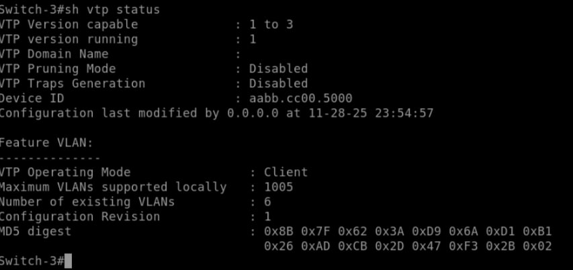
Рисунок 9 – Статус VTP на Switch3.

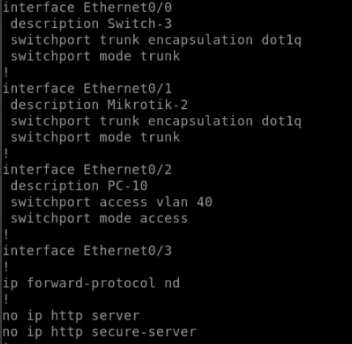
Рисунок 10 – Проверка конфига сети с помощь sh run для Switch-4.

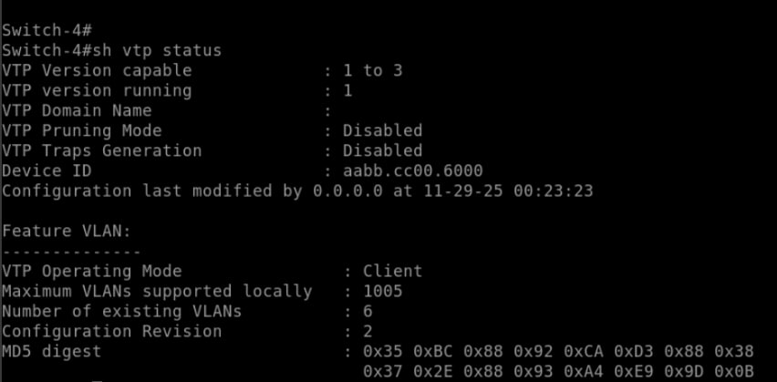
Рисунок 11 – Статус VTP на Switch4.
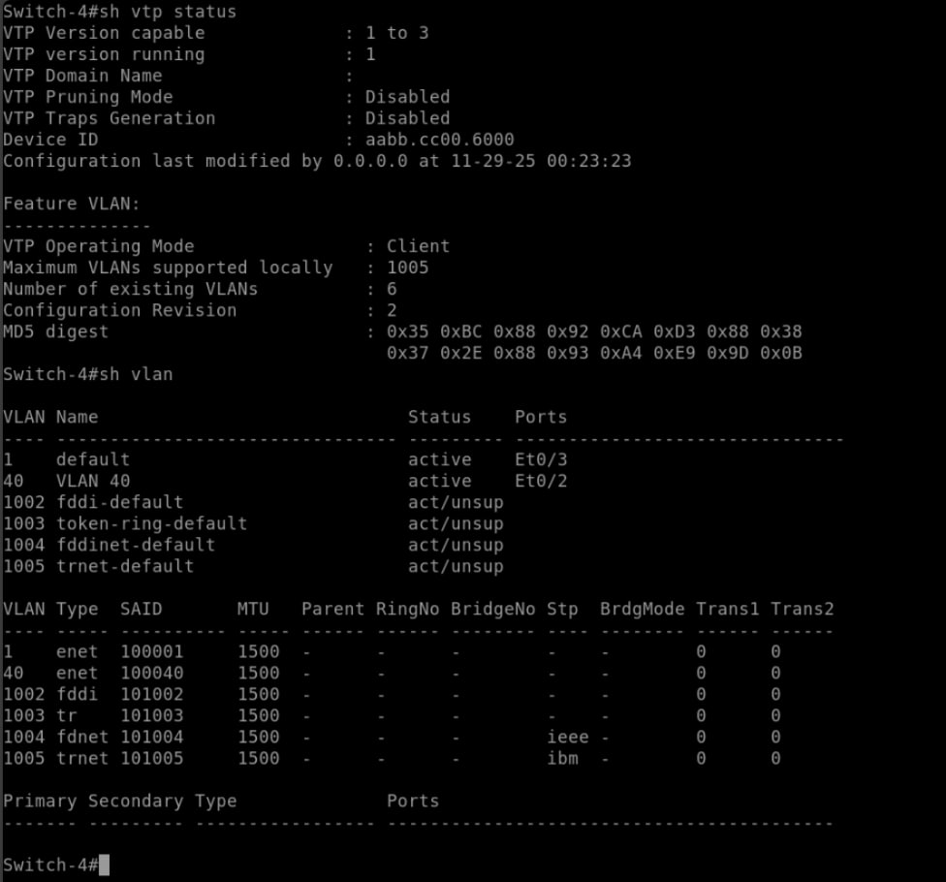
Рисунок 12 – Статус VLAN на Switch4.

На рисунке 13 сохраняем маршут VLAN-40 для PC-10. А на рисунке сохраняем маршут VLAN-40 для PC-11.

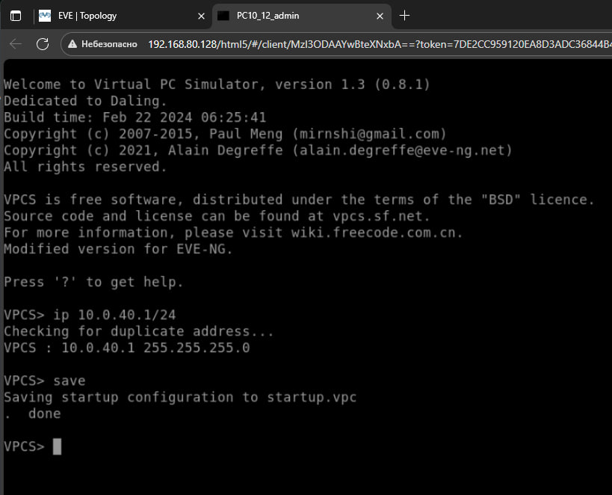
Рисунок 13 – Сохранение VLAN-40 на PC-10

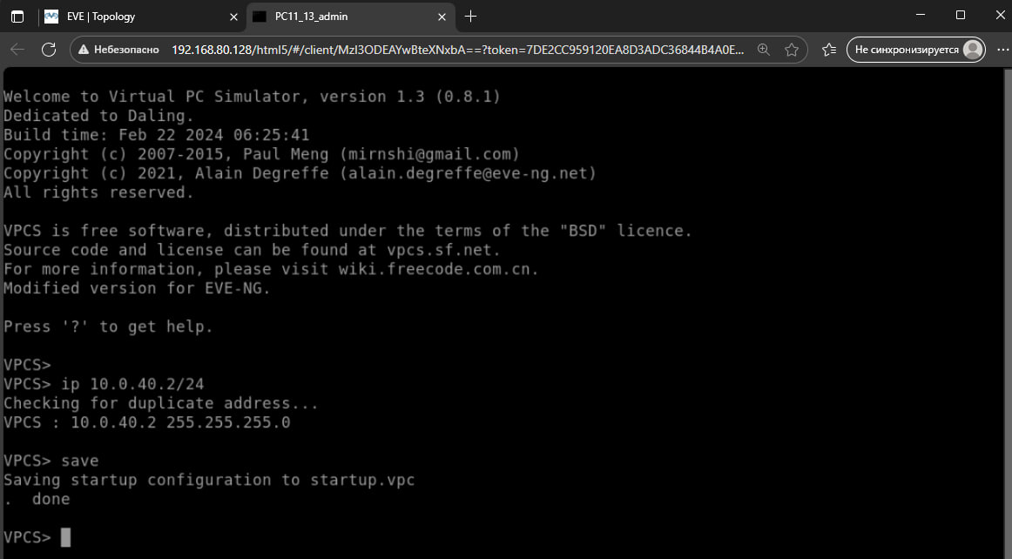
Рисунок 13 – Сохранение VLAN-40 на PC-11

3. Настройка маршрутизатора
С ледующий этап настройки сети – конфигурация маршрутизаторов Mikrotik. Сначала будет настроен Mikrotik6, который в процессе конфигурации будет обозначен как Mikrotik-2. Процесс добавления виртуальных сетей в маршрутизатор показан на рисунке 23.
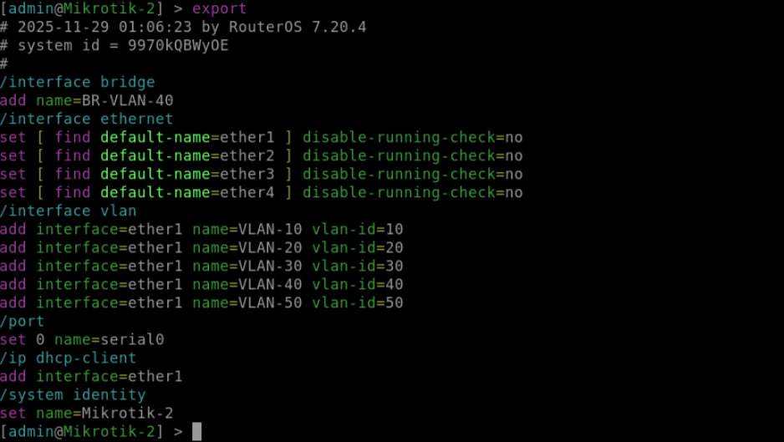
Рисунок 14 – Настройка VLAN Mikrotik-2

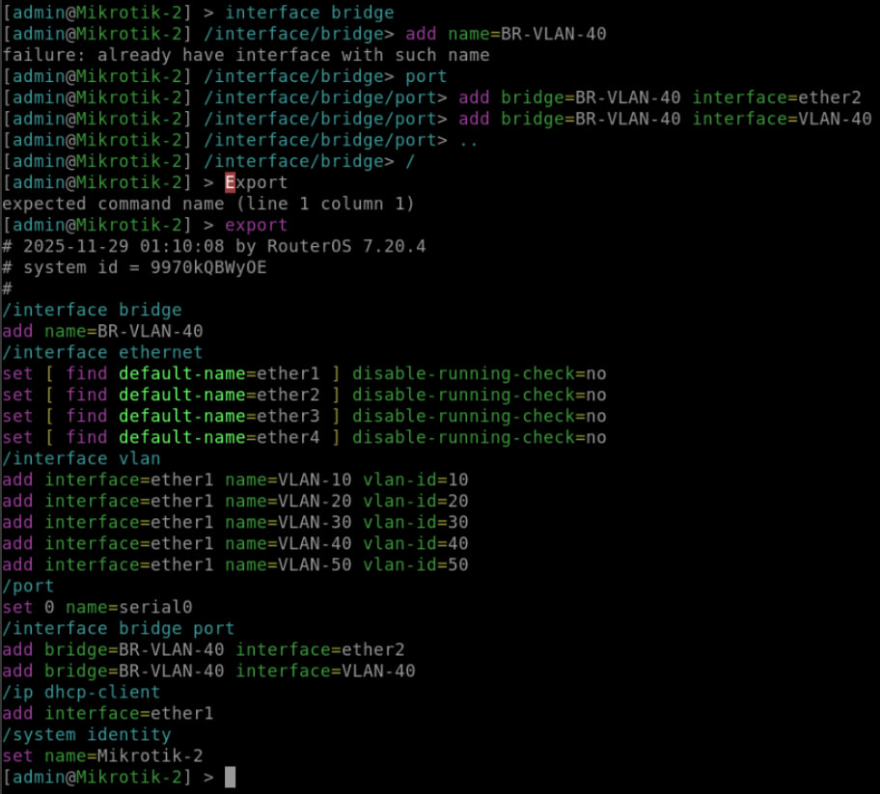
Рисунок 15 – Настройка коммутатор Mikrotik-2

Рисунок 16 – Мостовое соединение интерфейсов Mikrotik-2
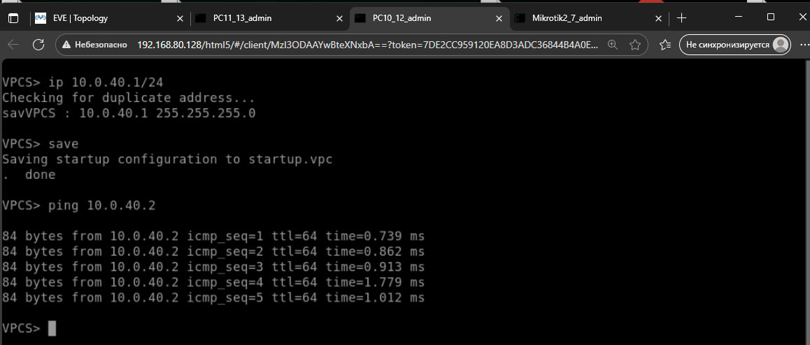
Рисунок 17 – Проверка работы сети VLAN-40 PC10-PC11

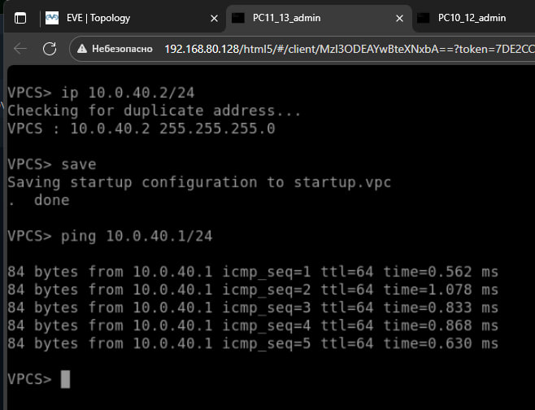
Рисунок 18 – Проверка работы сети VLAN-40 PC11-PC10

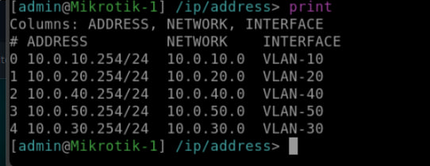
Рисунок 19 – Аналогичная настройка Mikrotik-1 и назначение адресов
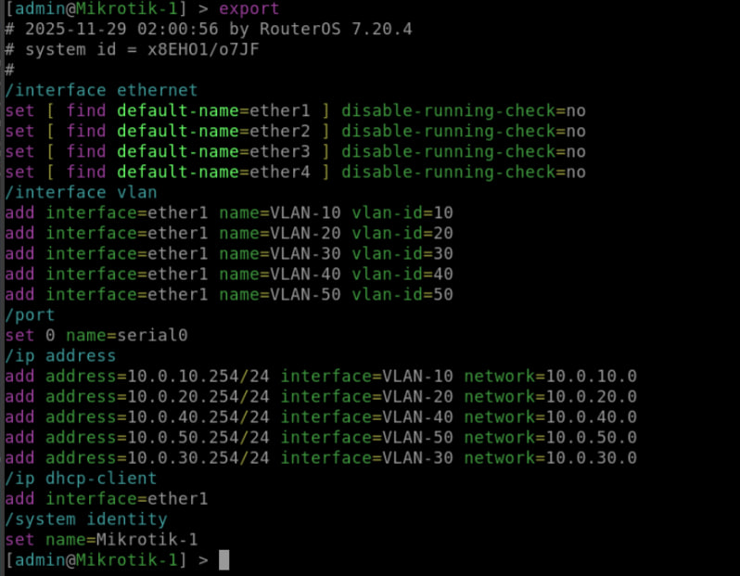
Рисунок 20 – Вывод через export Mikrotik-1

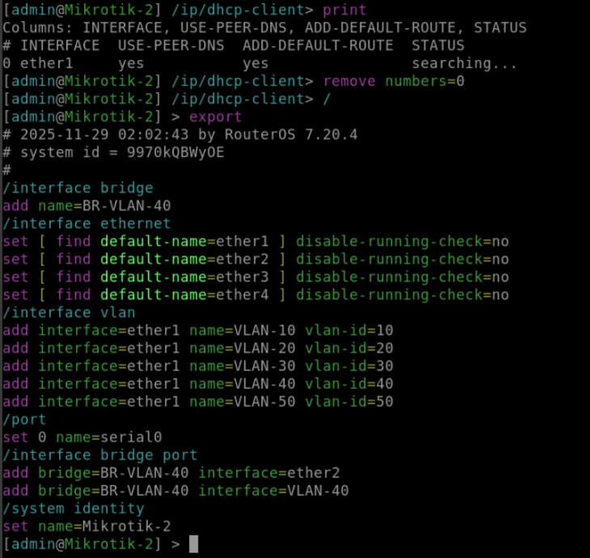
Рисунок 21 – Убираем DHCP-Client у Mikrotik-2
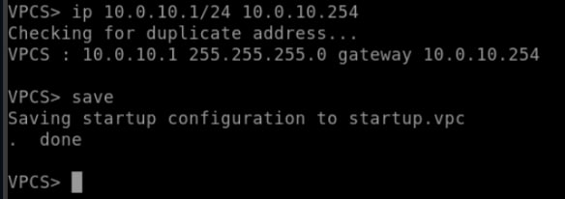
Рисунок 22 – Сохранение WLAN для PC7
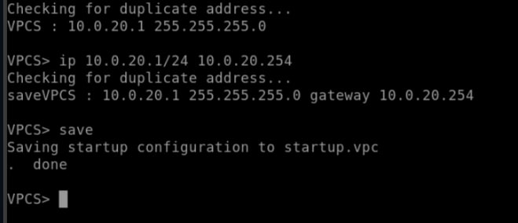
Рисунок 23 – Сохранение WLAN для PC12

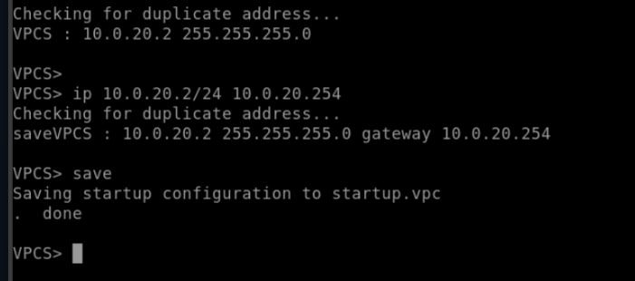
Рисунок 24 – Сохранение WLAN для PC13

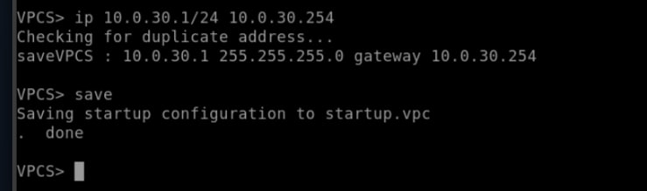
Рисунок 25 – Сохранение WLAN для PC8

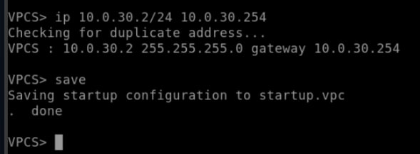
Рисунок 26 – Сохранение WLAN для PC9

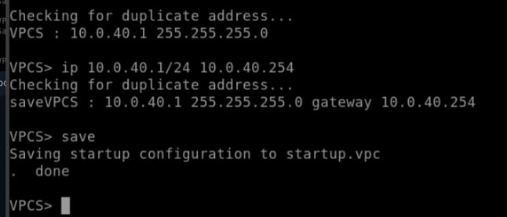
Рисунок 27 – Сохранение WLAN для PC10
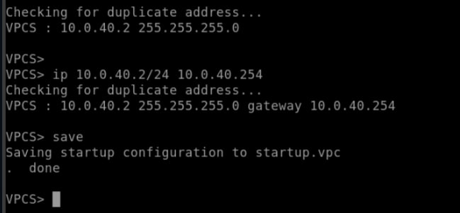
Рисунок 28 – Сохранение WLAN для PC11

4. Проверка результата
На этом настройка маршрутизаторов и коммутаторов завершена. Далее, с помощью команды ip <адрес>/24 <адрес основного шлюза>, всем виртуальным ПК в сети были назначены IP-адреса с соответствующим шлюзом для доступа между сетями. Итоговая конфигурация VLAN и ПК представлена в таблице 1.
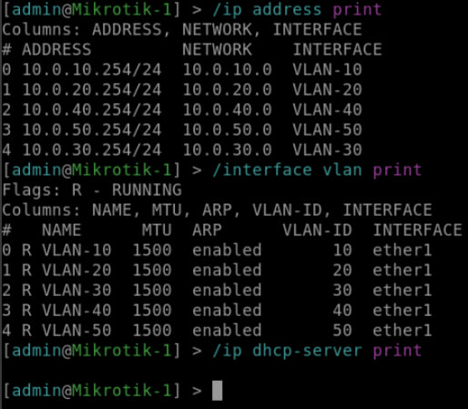
Рисунок 29 – Проверка на маршрутизаторе всех адресов и интерфейсов

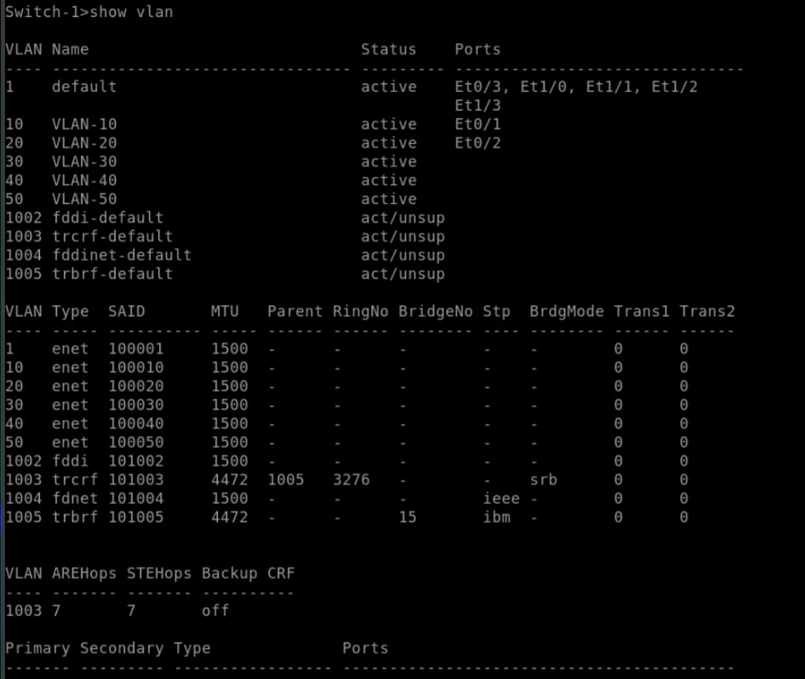
Рисунок 30 – Проверка на коммутаторе VLAN
На рисунках 31-34 показаны результаты выполнения команды ping из каждой виртуальной сети к остальным сетям. Как видно, из каждой сети есть доступ ко всем остальным.
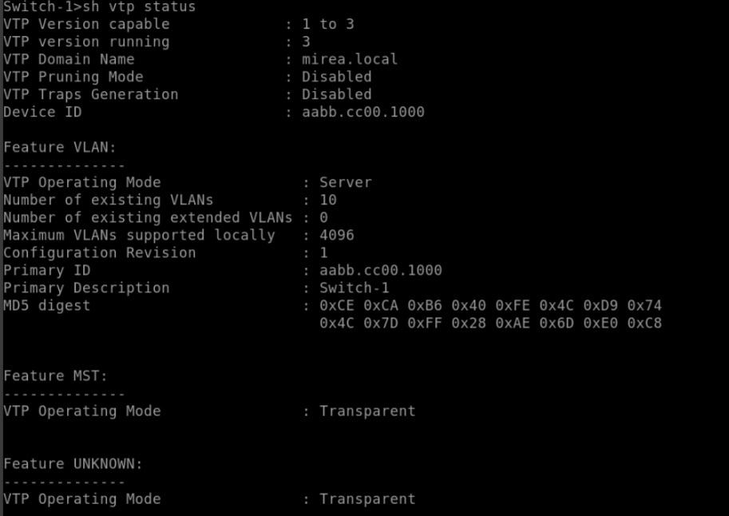
Рисунок 31 – Проверка конфигурации на коммутаторе

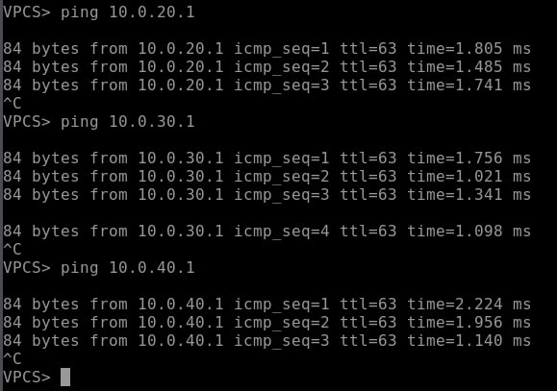
Рисунок 32 – Проверка соединения VLAN-10 от VPC7

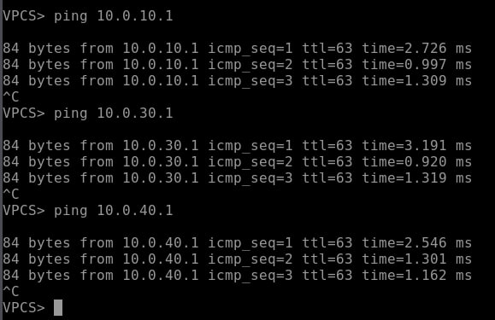
Рисунок 33 – Проверка соединения VLAN-20 от VPC12

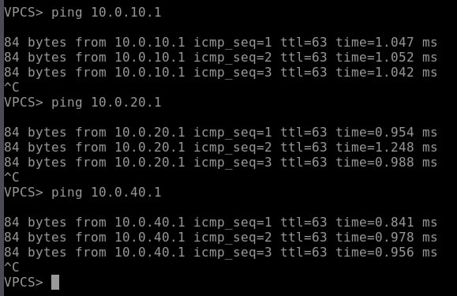
Рисунок 34 – Проверка соединения VLAN-3 от VPC8

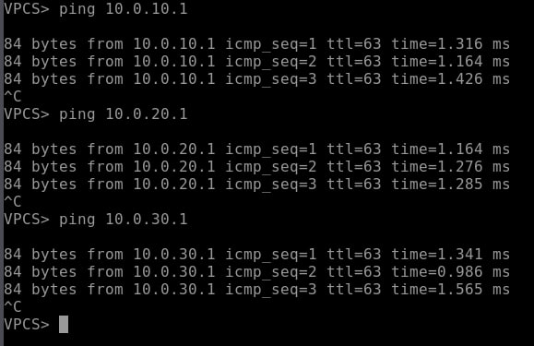
Рисунок 35 – Проверка соединения VLAN-40 от VPC10

5. Вывод
В ходе выполнения лабораторной работы были получены практические навыки настройки виртуальных локальных сетей (VLAN) на оборудовании Cisco и Mikrotik в среде Eve-NG. В процессе работы была построена и настроена сеть, включающая несколько коммутаторов и маршрутизаторов. Конфигурация начала с настройки Switch1, где были добавлены новые виртуальные сети и настроены порты для работы с тегированным и нетегированным трафиком. Подобные настройки были выполнены и для остальных коммутаторов.
Для оптимизации работы сети Switch1 был настроен как VTP-сервер, а другие коммутаторы – как VTP-клиенты, что позволило централизованно управлять виртуальными сетями. Были также настроены маршрутизаторы Mikrotik, обеспечивающие связь между сетями и подключение виртуальных ПК к нужным VLAN. Для проверки корректности настройки сети использовались ping-запросы между виртуальными ПК, что подтвердило правильность конфигурации и наличие связи между всеми сетями.
Таким образом, лабораторная работа позволила углубить теоретические знания о VLAN и приобрести практические навыки работы с оборудованием Cisco и Mikrotik.

